**FPT UNIVERSITY**

**FPT POLYTECHNIC COLLEGE**



**JAVA 5 - SPRING BOOT**

**BÁO CÁO ASSIGNMENTS**

**NHÓM 5: ĐỖ PHI HÙNG**

**NGUYỄN HOÀNG QUỐC ANH**

**BÙI NHẬT TRƯỜNG**

**CAO HOÀI BẢO NGỌC**

**LỚP: IT163037101**

**GIẢNG VIÊN: LÊ ANH TÚ**

***Ho Chi Minh City, October 2022***

# Giới thiệu dự án

## Giới thiệu Tree Store

* Tree Store là một cửa hàng chuyên buôn bán các mặt hàng về hoa hợp tác với các hãng nông trại hoa tại Đà Lạt. Sản phẩm được bày bán ở Website rất đa dạng được chia thành các danh mục như sau:

+ Hoa cưới

+ Hoa khai trương

+ Hoa lễ

+ Hoa viếng

+ Hoa bó

+ Hoa kiểng

+ Cây phong thủy

+ Cây dây leo

+ Cây Ăn quả

+ Các loại cây kiểng và cây bonsai

* Vì cửa hàng mới được thành lập nên cần có một Website bán hàng phục vụ cho việc đặt mua hàng từ xa dành cho khách hàng cũng như dễ dàng quản lí các dữ liệu. Nên Tree Store hiện đang cần xây dựng một Website giúp cho việc buôn bán, quản lí cửa hàng trở nên thuận lợi hơn.

## Yêu cầu của cửa hàng

* Để xây dựng được một website giúp giải quyết các nhu cầu của cửa hàng. Sau quá trình hỏi, tư vấn thì bên nhóm đã đưa ra được một số yêu cầu sau đây:

### Yêu cầu về chức năng nghiệp vụ:

#### Về quản lý (chỉ dành cho quản trị viên)

* Quản lý sản phẩm.
* Lịch sử mua hàng của người dùng (hoá đơn, hoá đơn chi tiết).
* Quản lý tài khoản (admin và người dùng website).
* Toàn bộ các chức năng nghiệp vụ khác của website .

#### Về thống kê

* Số lượng sản phẩm bán được.
* Doanh thu của cửa hàng.
* Sản phẩm tồn kho.

#### Về nghiệp vụ bán hàng

* Hiển thị hàng hoá.
* Xem chi tiết từng mặt hàng.
* Xem hàng hoá theo từng danh mục.
* Thêm hàng vào giỏ hàng.
* Thay đổi số lượng sản phẩm trong giỏ.
* Xoá mặt hàng ra khỏi giỏ.
* Đặt hàng (thanh toán).

### Yêu cầu về bảo mật

* Đăng nhập mới được phép đặt hàng
* Menu người dùng gồm các mục: tài khoản, đăng xuất.
* Menu admin gồm các mục: tài khoản, đăng xuất, lịch sử mua hàng, quản lí website.
* Trang quản lí website chỉ cho phép admin sử dụng.

### Yêu cầu về công nghệ:

* Ứng dụng phải được viết bằng ngôn ngữ lập trình Java, sử dụng công nghệ Spring Boot và Hibernate.
* Yêu cầu phiên bản Java tối thiểu: JDK 1.8.
* Hệ quản trị cơ sở dữ liệu tối thiểu: SQL Server 2012.

# Demo sản phẩm

* Trang chủ

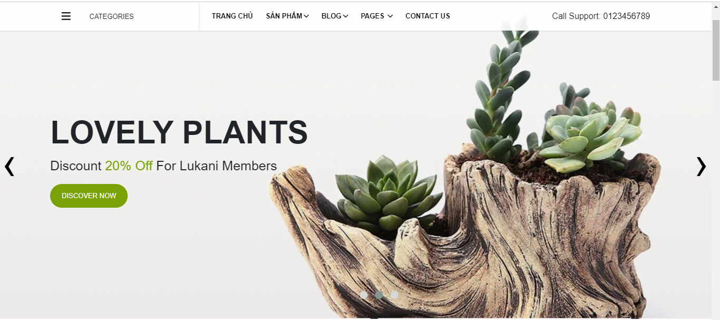

* Trang đăng nhập – đăng ký

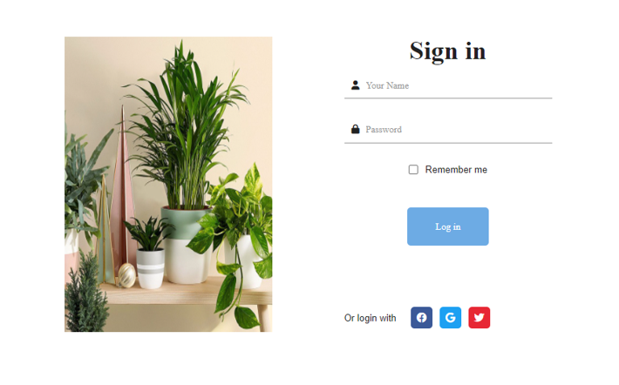

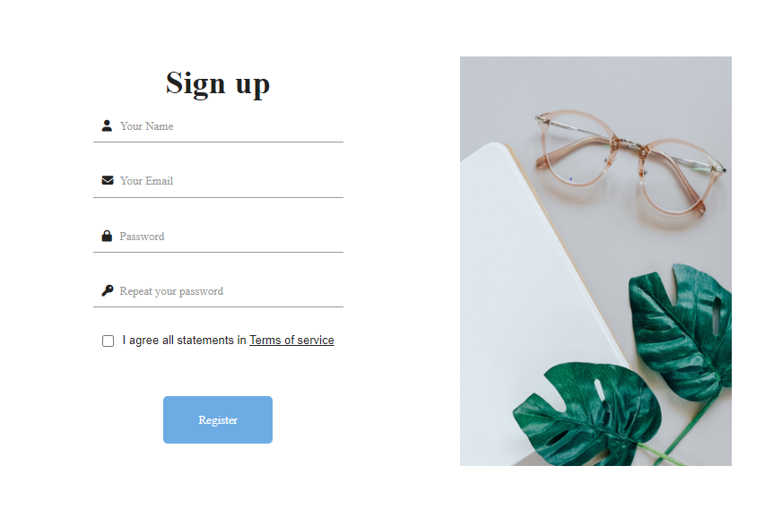

* Trang admin

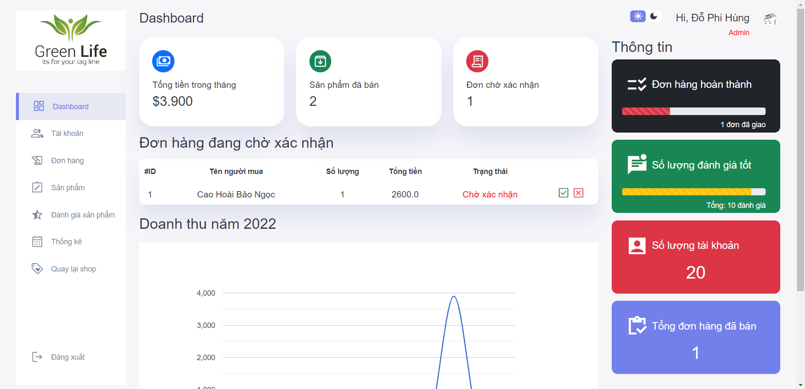

* Trang chỉnh sửa sản phẩm

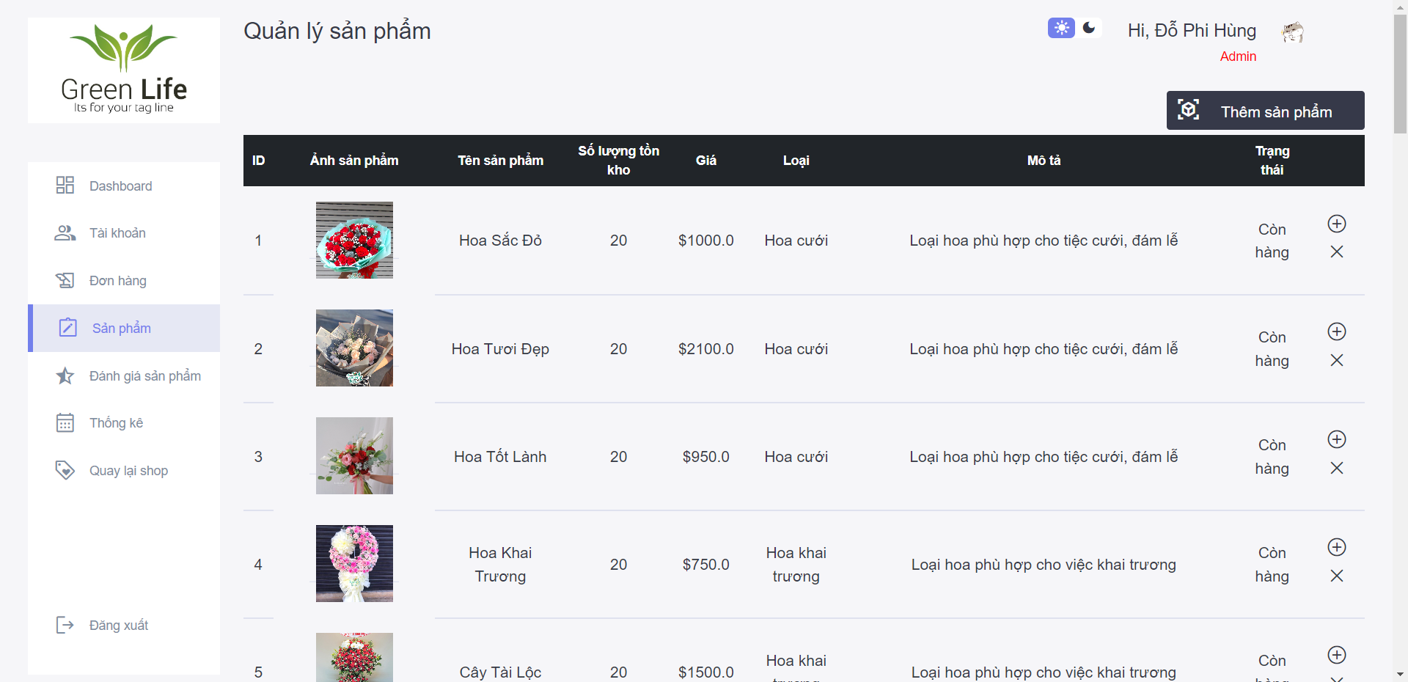

* Trang chỉnh hóa đơn

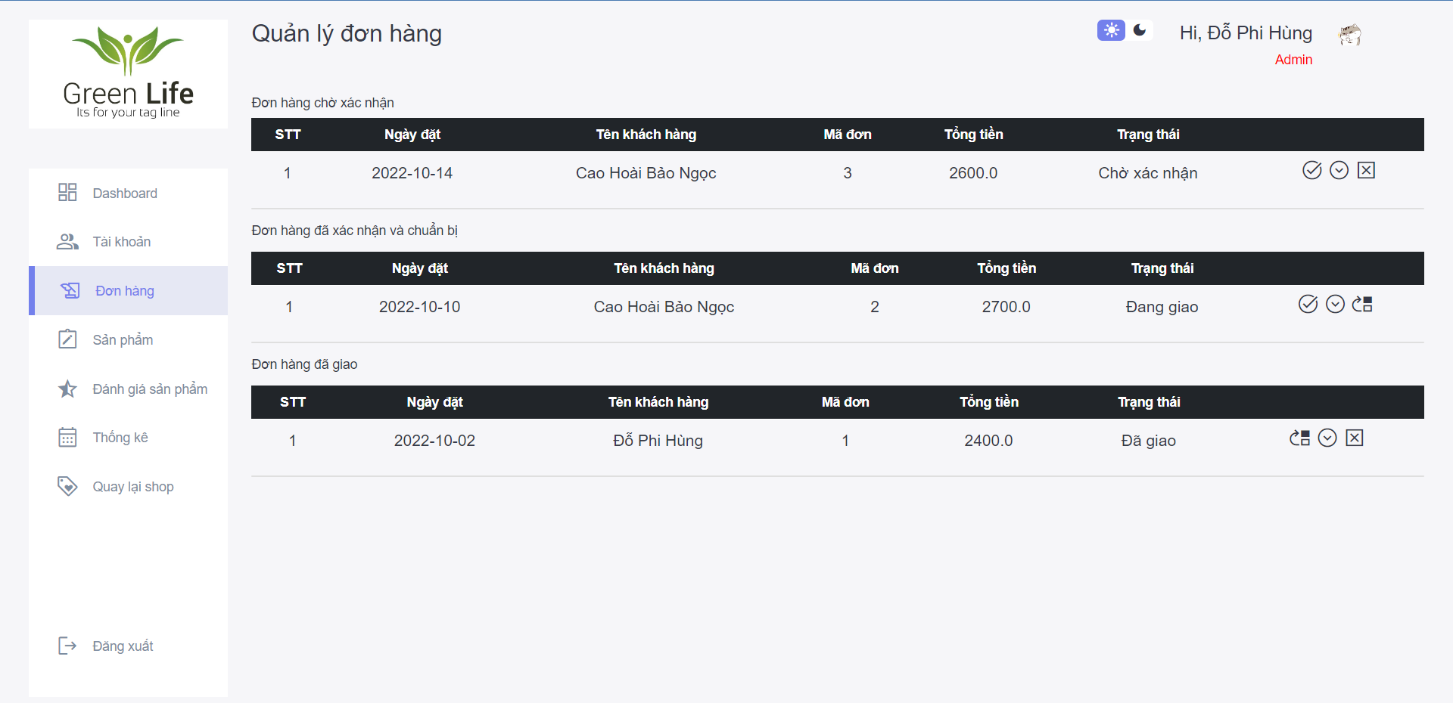

* Trang thống kê

